FBRT-YOLO
彭宇航
采用的方法：FBRT-YOLO是发表在AAAI 2025的论文，专门针对航拍图像目标检测中小目标检测困难和检测效率与精度难以兼顾的问题，设计出轻量化且高效的检测网络。

改进点：基于yolov8，提出了两个创新点。
1）FCM（Feature Complementary Mapping Module）旨在解决深层网络下采样过程中浅层空间位置信息丢失导致的语义空间不匹配问题。该模块首先将输入特征按比例拆分为两部分，分别通过3乘3标准卷积提取语义信息和1乘1点卷积保留空间信息。随后通过通道交互生成通道权重映射至空间分支，同时通过空间交互生成空间注意力图映射至语义分支，最终实现双向互补融合。；
2）MKP（Multi-Kernel Perception Unit）针对航拍小目标仅占少数像素、单一卷积核难以建立跨尺度上下文关联的问题，采用3乘3、5乘5、7乘7三种深度可分离卷积串联结构，并在不同核之间插入1乘1点卷积进行跨尺度信息整合，以逐步扩大感受野并建立多尺度空间关系。该模块直接替换主干网络最终的降采样层，通过多核感知机制增强对不同尺度目标的特征表达能力，同时简化网络结构减少参数量。
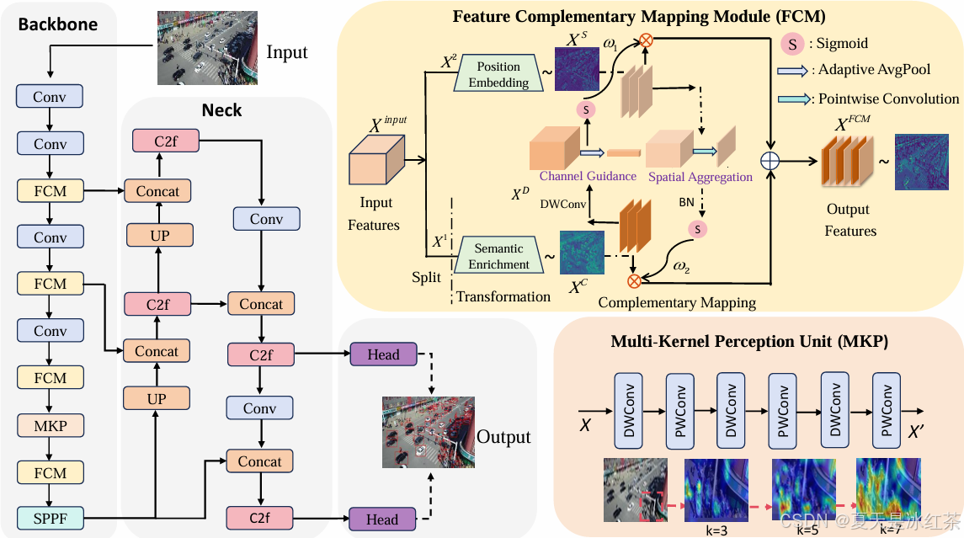

训练效果：由于改动的层比较多，即使原来的层采用了ultralytics中经过COCO预训练的yolov8s权重，训练指标仍从一个相对较低的值开始，训练也需要经过比较多的epoches才达到相对平稳的值，但训练速度相比之前更快，几乎是4分半一个epoch（NVIDIA GeForce RTX 4060，8G显存）。训练曲线如下图：
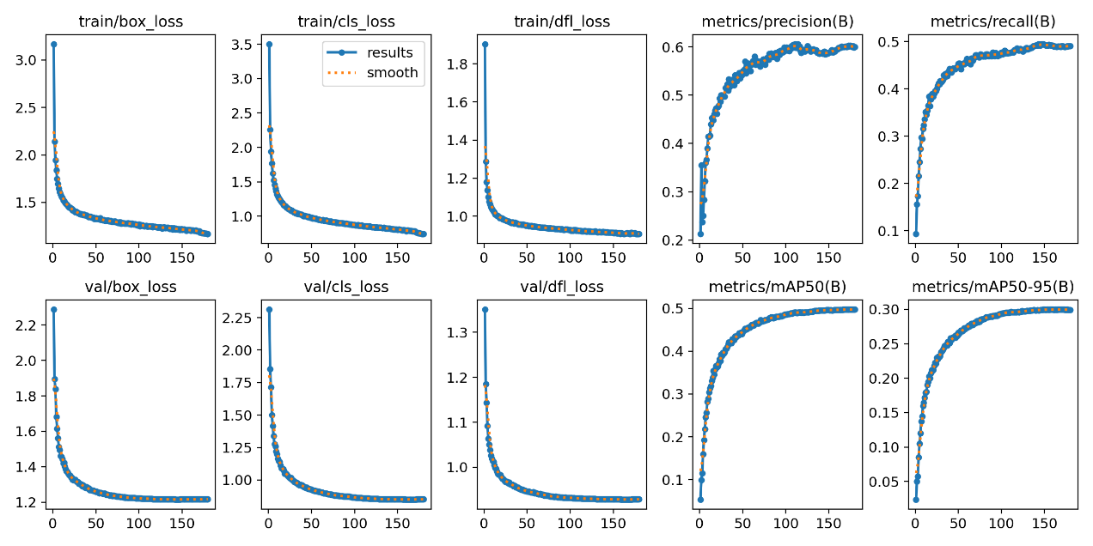
最后的训练结果为:
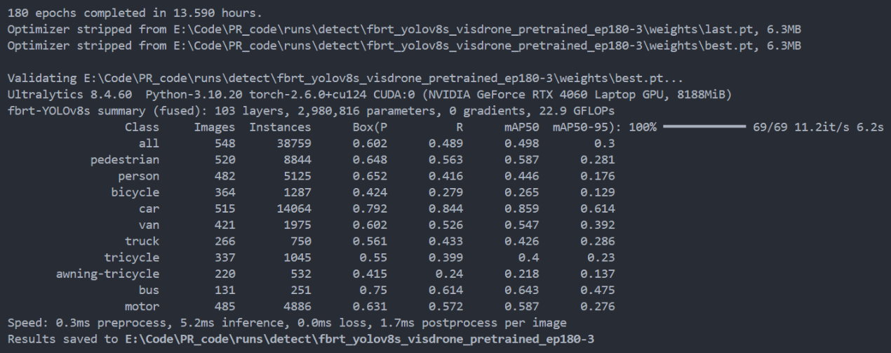
可以看出训练180个epoches只需要13.6个小时，mAP50为0.498。其中tricycle和awning-tricycle明显低于其他类的原因在于数据集的不平衡，如下图所示。
